МКУК г-к Кисловодска «ЦБС» 18 +
Библиотека-филиал № 5

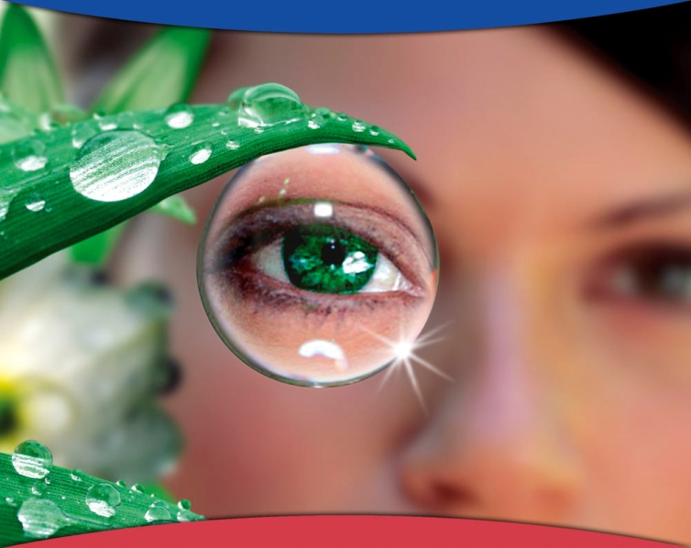

Кисловодск, 2016 г.
Глаза – одни из самых важных органов чувств человека. С их помощью организм получает до 90% информации об окружающем мире.

Компьютер, телевизор и другие достижения современного технического прогресса в совокупности с курением, малоподвижным образом жизни, повышенным загрязнением окружающей среды, постоянным недосыпом и недостатком солнечного света портят наше зрение.
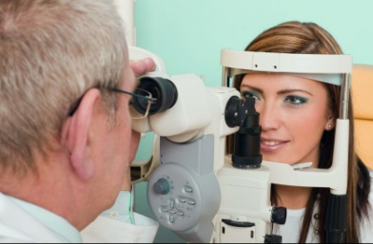
Помимо общего снижения остроты зрения, современное поколение преследуют катаракта, глаукома, дистрофия желтого пятна. Предотвратить возникновение этих заболеваний помогут полезные продукты для глаз.
Выбирая «правильные» продукты питания, можно защитить свои глаза от преждевременного старения, сохранить остроту зрения, вернуть им здоровье и красоту. Продукты должны содержать полезные вещества. Но лучше всего начать с увеличения в рационе общего объема фруктов и овощей, в которых содержатся необходимые витамины и микроэлементы. Стоит учитывать, что есть и продукты, вредные для глаз.

Витамины для глаз

Для того чтобы глаза оставались здоровыми, им необходимы такие витамины:
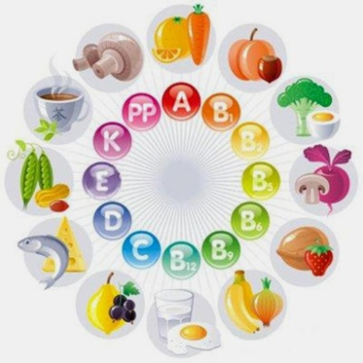
- Витамин А – предотвращает дегенеративные изменения в сетчатке глаз и улучшает остроту зрения.
- Витамин С – улучшает тонус и микроциркуляцию в тканях глаз.
- Витамин Е – предотвращает развитие близорукости и помутнения хрусталика.
- Витамины группы В – улучшают работу зрительного нерва, участвуют в усвоении витаминов.
- Витамин D и полиненасыщенные жирные кислоты класса омега предотвращают развитие дегенерации сетчатки.

Витамин А
В себе содержат: морковь, томаты, листовые овощи, петрушка, зелень горчицы, морепродукты, печень рыб, семечки подсолнуха, пивные дрожжи.

Витамин В1
Это орехи, цельное зерно кукурузы, ржи, пшеницы, пивные дрожжи, полированный рис, мед.

Витамин В2
При его недостатке может ощущаться жжение в глазах, лопаются мелкие сосудики глаз. Необходимы зеленые листовые овощи, яблоки, пивные дрожжи, полированный рис и пшеничные зерна.

Витамин В6
При его недостатке глаза начинают дергаться, устают. Необходимы капуста, пшеничные зерна, цельные рожь и кукуруза, яичный желток и рыба всех сортов.

Витамин В12
Недостаток ослабляет зрение. Необходимы виноград, яичный желток, салат, черника, финики, петрушка, чернослив, абрикосы.

Витамин С
Нужно обратить внимание на цитрусовые, гуаву, красный перец, папайю, брокколи, брюссельскую капусту, кольраби, манго, ананасы, любые ягоды, листовые овощи, лук, помидоры, шпинат, яблоки.

Витамин D
Недостаток витамина D в организме, влияет на развитие близорукости, катаракты и конъюнктивита. Основной пищевой источник - это рыба или рыбий жир, сметана, печень говяжья, свиная; печень домашней птицы, масло сливочное, молоко средней жирности, желтки яиц и солнечный свет.

Витамин Е
Одни из лучших источников витамина Е: масло зародышей пшеницы, подсолнечное масло, миндаль, фундук, хлопковое масло, зародыши пшеницы, папайя, витаминизированные каши, арахисовое масло.

Микроэлементы для глаз
Калий
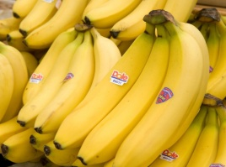
Для глаз он имеет особое значение. Крайне нежелателен его избыток, особенно для больных глаз. Избыток поваренной соли повышает артериальное давление, в том числе в сосудах глаз. Нужное количество соли человек получает когда ест такие продукты — хлеб, колбасу, сыр, котлеты и т.п. — без дополнительного подсаливания. Калия много в яблочном уксусе, картофеле, бананах.

Кальций
Он участвует в образовании костной ткани, передаче нервных импульсов, сокращении мышц — в том числе глазных, благодаря которым наши глаза подвижны.
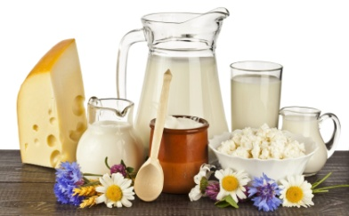
Велика роль кальция в укреплении склеры, выполняющей для глаз защитную функцию и роль каркаса. Недостаток кальция из-за ослабления склеры может способствовать развитию близорукости. Основными поставщиками кальция в наш организм является молоко и молочные продукты. В усвоении кальция большую роль играет витамин D, а также гормоны паращитовидных желез и щитовидной железы.

Фосфор
Суточная потребность в фосфоре — такая же, как и в кальции, и составляет 1 г в сутки. Если фосфора поступает больше, чем кальция, это может привести к слабости и растяжения склеры, что непосредственно связано с развитием близорукости. Соотношение кальция к фосфору близко к идеальному (1:1) в молочных продуктах, также в гречневой каше с молоком.

Цинк
Цинк играет важную роль в обеспечении витамин А из печени в сетчатку глаза, чтобы производить меланин, защитный пигмент наших глаз. Цинк содержится в сетчатке и сосудистой оболочке глаз, слое сосудистой ткани, лежащей под сетчаткой.
Источники цинка: морепродукты, шпинат, яйца, орехи, бобы, зародыши пшеницы, семена подсолнечника, миндаль, тофу, коричневый рис, молоко, курица и говяжий фарш.

Селен
Сильнейший антиоксидант, дефицит которого, может вызывать помутнение хрусталика глаза. Селеном богаты отруби, кокосы, фисташки, бразильские орехи, чеснок, семена тыквы.

Лучшие продукты для здоровья глаз

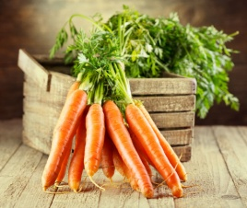
- Морковь богата большим количеством витаминов, и в первую очередь необходимым для глаз витамином А. Морковь помогает поддерживать остроту зрения. Чтобы усилить воздействие, сделайте салат из моркови со сметаной или потушите ее с добавлением сливок. Такой способ приготовления улучшает усвоение жирорастворимого каротина.

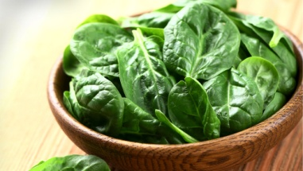
- Шпинат принадлежит к тем овощам, которые богаты противостоящим катаракте лютеином. Поэтому, введя его в свой рацион, вы сможете снизить риск возникновения заболевания глаз до 10%.

- Творог содержит витамин В2, или рибофлафин, стимулирует и поддерживает обмен веществ в роговице и хрусталике, а витамин В12, улучшает кровоснабжение глаз и оказывает поддерживающий эффект.

- Тыква. Помимо того, что в состав тыквы входят лютеин и зеаксантин, она богата витаминами С, А, В1, В2 и цинком, сохраняющими свои свойства и при термообработке. Значительно увеличивает вероятность того, что свое полезное для здоровья глаз блюдо с тыквой найдут все, тот факт, что из тыквы можно приготовить и салаты, и супы, и каши, и даже десерты.

- Шиповник, цитрусовые – обладают общеукрепляющим воздействием на органы зрения, содержат много витамина С.

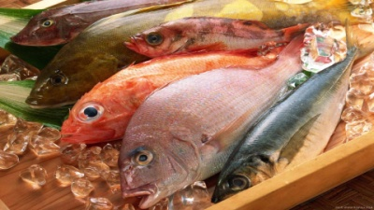
- Рыба и рыбий жир. Это источники жирных кислот омега-3, необходимых для хорошего зрения. Наиболее богат ими лосось, но не менее полезными оказываются и сардины, сельдь, скумбрия.
Сельдь – содержит большое количество витамина D и полиненасыщенных жирных кислот. Употребление рыбьего жира предотвратит дегенерацию желтого пятна.

- Лук и чеснок. Добавляя эти продукты в различные блюда, вы поможете своему зрению сохранить или восстановить четкость. Лук и чеснок – имеют серу, благотворно влияющую на остроту зрения, препятствуют тромбообразованию.

- Кукуруза – содержит большое количество антиоксидантов, очень полезна при катаракте.

- Соя. Соевые продукты содержат вещества, помогающие остановить воспалительные процессы в органах зрения.

- Перепелиные яйца. Необходимые для здоровья глаз сера, лютеин, аминокислоты, железо, медь, глицин делают перепелиные яйца идеальным продуктом для улучшения обмена веществ, в глазных тканях и профилактики сухости роговицы, конъюнктивита.

- Капуста всех видов, репа. Регулярное употребление этих овощей является профилактикой снижения остроты зрения и катаракты, защищает глазную сетчатку от разрушения — за это отвечают лютеин и зеаксатин, полезные для хрусталиков.

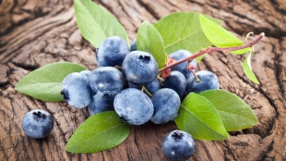
- Черника и голубика помогают поддержать остроту зрения и уменьшить усталость глаз. Ягоды сохраняют свои свойства и в замороженном виде, и даже если приготовить варенье.

- Фасоль. Содержащийся в ней цинк обостряет зрение в темное время суток и предотвращает развитие катаракты.

- Проросшие зерна пшеницы, орехи и семечки – богаты витаминами Е и В.

- Фрукты - поддерживают весь наш организм, и в том числе оказывает положительное влияние на здоровье глаз. Киви, виноград, апельсины, персики, абрикосы, папайя… Особенно полезны для глаз фрукты зеленого и оранжевого цветов.

Из рациона лучше исключить

- Соль, так как ее переизбыток задерживает в организме влагу, что является причиной повышенного внутриглазного давления;
- Мясо, которое дает необходимые для организма белки, но и способствует отложению холестерина на стенках сосудов. А так как сосуды, которые обеспечивают кровоснабжение глаза, очень тонкие, то имеется риск, что тромб может закупорить именно этот участок.
- Белый хлеб и любая выпечка из муки высшего сорта — в них много быстрых углеводов, повышающих уровень инсулина в крови. Если налегать на булочки и пирожные, образуется порочный инсулиновый круг — чем больше в организм поступает быстрых углеводов, тем больше поджелудочная железа вырабатывает инсулина. Это приводит к нарушению зрения.
- Алкоголь. Частое употребление алкоголя приводит сначала к расширению сосудов, а затем к спазму, который может стать причиной разрыва тонких сосудов.
- Вредные пищевые добавки, которые содержатся в сладких газированных напитках, полуфабрикатах, конфетах и сухариках.
- Урюк, продаваемый в магазинах, лучше не употреблять, поскольку в результате его обработки парами серы, калий переходит в соединение, весьма опасное для глаз.
- Черный кофе, а также другие напитки с высоким содержанием кофеина, особенно «энергетики».
В больших количествах, например при ежедневном употреблении, кофеин сужает сосуды глаз, ухудшая кровообращение. Кофе нарушает внутриглазное давление и может спровоцировать развитие глаукомы.

Общие рекомендации

При оздоровлении глаз, диета должна быть полноценной и разнообразной. Лучше всего использовать четырехразовое питание, богатое овощами и фруктами. Овощные салаты, свежеотжатые соки из моркови, свеклы и шпината в сочетании с небольшим количеством белковых продуктов, злаков и кисломолочных напитков – это как раз то, что необходимо глазам.
Переедание опасно для здоровья глаз. В результате переедания, пища не может полностью подвергнуться воздействию желудочного сока. Необработанные продукты образует токсины, которые, попадая в кровь, вызывают общее отравление организма.

Народные средства для здоровья глаз

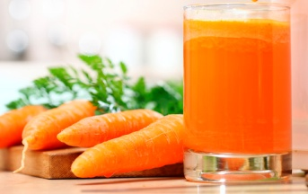
- Для улучшения сумеречного зрения помогает применение морковного сока. Для его наилучшего усвоения, принимать его нужно в смеси с молоком 50/50. В коктейль можно добавить пару столовых ложек свекольного сока. Пить ежедневно по 1 стакану в течение месяца.
- При воспалениях зрительного нерва и конъюнктивите, желательно употреблять петрушку, которая способствует выведению токсинов. В теплое время года можно употреблять свежую зелень, а зимой петрушку в виде порошка, продаваемого в качестве специй.
- Одной из самых полезных ягод для глаз является черника. Если нет свежих ягод, можно поискать свежезамороженную ягоду в супермаркетах. Препараты черники, продаваемые в аптеках, содержат настолько малое количество этой ягоды, что не способны быть эффективными. На курс лечения необходимо десять стаканов черники.
- Снять утомление, покраснение и боль в глазах поможет ванночка с отваром ромашки аптечной, мяты, петрушки и чая.
- От усталости глаз. Две чайные ложки цветков василька залить 250 миллилитрами горячего кипятка. Настоять, процедить через час. Готовым настоем промывать глаза.
- Противовоспалительное и антисептическое природное средство. Кору дуба залить кипятком и проварить на тихом огне. Через 5 минут снять с плиты. Настаивать еще один час и делать ванночки для больных глаз.
- На утомленные, воспаленные глаза полезно делать компрессы из отвара трав: укропа, петрушки, мяты и календулы. Смоченный в теплом экстракте ватный тампон прикладывают к глазницам на несколько минут. Повторять процедуру 3-4 раза. После этого на 15 секунд следует наложить холодный компресс или пакетик замороженного испитого чая.
- От отеков век и раздражения глаза помогут компрессы из отвара шалфея. Можно делать контрастные горячее - холодные процедуры. Одну чайную ложку сушеного сырья заливать 100 мл горячего кипятка. Затем поставит на огонь. Как только вода закипит, снять с плиты. Когда немного остынет – процедить. Делать компрессы.
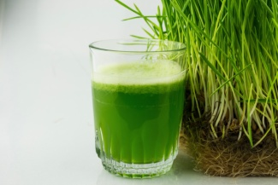
- В начале лета нужно нарвать свежего молодого пырея, промыть траву, обсушить и отжать 0,5 литра сока. Сок смешать с таким же количеством меда, добавить 0,5 литра красного сухого виноградного вина и довести до кипения. Прокипятить в течение 3-5 минут. Остудить. Принимать смесь по 1 ст. л. три раза в день. Курс лечения должен длиться с весны до осени, пока есть трава пырея.

Для улучшения зрения 1 ст. л. сухой измельченной крапивы залить 1ст. кипятка, настаивать около часа, процедить, принимать по 1/3 стакана, 3 раза в день. Курс – 21 день. После перерыва в месяц можно провести еще один курс.

Сегодня хорошее зрение –
не дар природы, а результат постоянной работы.
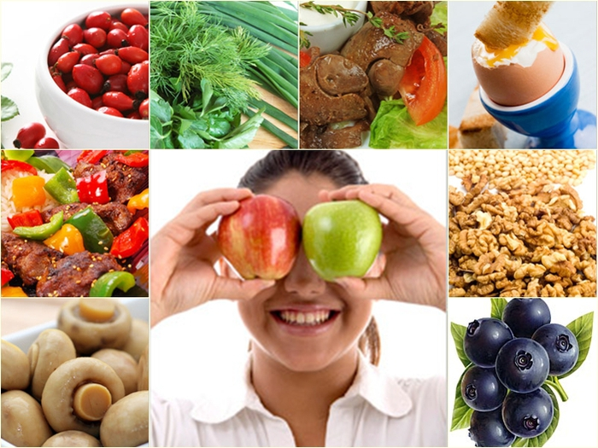

Перечень использованных материалов:

- http://edaplus.info/food-for-organs/feeding-for-eye.html
- http://properdiet.ru/poleznye_produkti/390-pitanie-dlya-glaz/
- http://neoglavnom.com/zdorovoe-pitanie/pitanie-dlya-glaz
- http://vitaportal.ru/oftalmologiya/10-samyh-poleznyh-produktov-dlya-zreniya.html
- http://radostysnami.ru/celitelnye-svoistva-produktov/pitanie-dlya-glaz.html
- http://zrenie100.com/stati-o-zdorove/narodnye-recepty-pitaniya-dlya-zreniya.html

Ответственная за выпуск

заведующая библиотекой-филиалом № 5 Н.А. Морозова

